江西软件职业技术大学 2025年专升本招生章程
第一章 总则
第一条 为了进一步规范学校专升本招生录取工作，维护学校和考生合法权益，根据《关于做好江西省2025年普通高校专升本考试招生报名工作的通知》、《江西省2025年普通高校专升本考试招生实施方案》等相关文件规定，结合学校招生工作实际情况，特制定本章程。
第二条 学校基本情况
1.学校全称：江西软件职业技术大学
2.学校国标代码：13776
3.学校性质：本科层次职业院校（民办）
4.上级主管部门：江西省教育厅
第二章 组织机构
第三条 学校设有招生工作领导小组、招生工作监督委员会、招生工作管理委员会，主要负责审议学校招生政策，决定有关招生的重大事宜，并对招生工作全程监督检查。
第四条 学校招生办公室是学校组织和实施招生录取工作的常设机构，具体负责学校日常2025年专升本招生工作。未授权或委托任何中介（培训）机构或个人开展2025年专升本招生活动。
第五条 学校纪检监察室对2025年专升本招生工作实施监督，负责监督招生工作各项政策和规定的落实，维护广大考生和学校的合法权益。
第三章 招生计划及专业
第六条 招生计划严格按照江西省教育厅下达的指标数执行。学校根据发展规划、办学条件、学科要求、生源状况和社会需求科学编制分专业招生计划。各专业招生计划如下表：
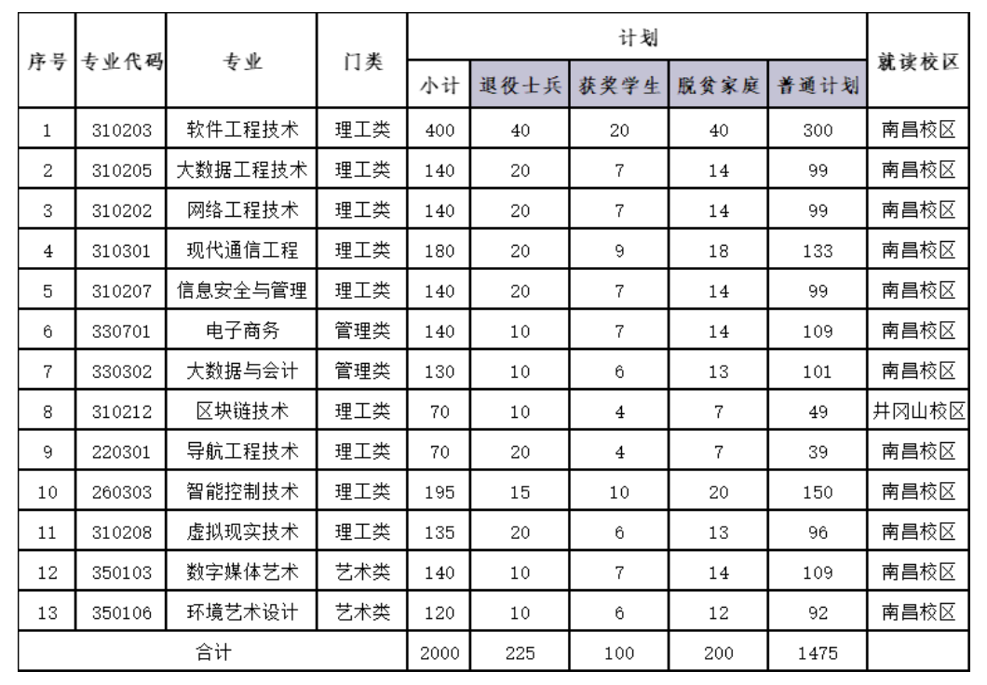
第四章 招生对象
第七条 江西省普通高校高职（专科）应届毕业生，在2025年7月31日前可取得毕业证。
第八条 已退役大学生士兵（含2025年3月退役大学生士兵）在2025年7月31日前可取得或已取得高职（专科）毕业证的，且符合下列条件之一：
1.江西省普通高校高职（专科）学生在校期间或毕业后应征入伍。
2.外省普通高校高职（专科）学生在校期间或毕业后，在江西应征入伍。
第五章 录取原则
第九条 录取工作严格按照省教育厅有关文件执行：
1.平行志愿进档考生按专业志愿优先原则，依据投档总成绩从高到低排序择优录取。总成绩相同时按照专业基础及技能知识课优先，其次按政治、英语、信息技术课程顺序，单科分数高低排序录取。
2.退役大学生士兵专项考生按“分数优先，遵循志愿”原则，具体参照《江西软件职业技术大学2025年退役大学生士兵专升本免试招生简章》执行。
3.未被录取的考生，在规定的时间内按照省教育考试院公布的征集志愿计划，网上进行征集志愿填报，征集志愿填报专业必须在《专业指导目录》规定的对应专业范围内进行。
4.“免试计划”和“专项计划”未完成的空余计划，学校将在普通计划投档前调整至“普通计划”。
5.考生志愿填报是一种电子契约，凡按志愿投档且符合录取条件的考生，不得要求学校退档，学校也不得以考生自愿放弃为由退录。
6.学校根据江西省教育考试院核准备案的录取新生名册发放录取通知书。
第六章 新生报到和入学资格复查
第十条 新生入学后，学校将在三个月内进行入学资格复查。复查不合格者，学校将根据国家有关规定视情况予以处理，直至取消入学资格。凡发现有弄虚作假者，一经查实，取消其入学资格或学籍。
第七章 学习方式及收费标准
第十一条 我校严格按省发改委、省教育厅等部门批准或备案的收费项目和标准执行。升入本科阶段学习的学生，均享受统招本科生相同的待遇。所有录取的新生采取单独开班或插入2023级相同本科专业学习，学习期满各科成绩合格者，按教育部相关文件要求颁发江西软件职业技术大学本科毕业证书（注明专科起点本科学习，毕业证书按本科阶段实际学习年限填写），符合学位授予条件者，授予学士学位。
2025年具体招生专业收费标准如下表：
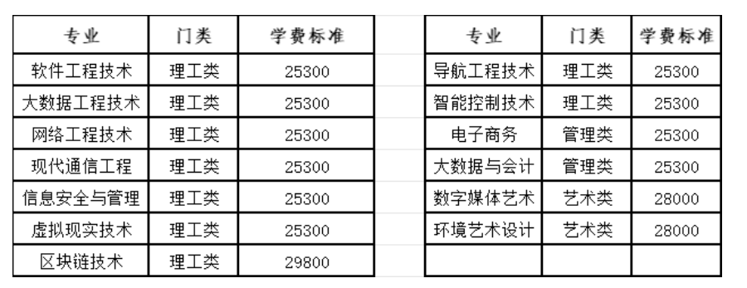
第八章 资助政策
第十二条 高等教育阶段建立起国家奖学金、国家励志奖学金、国家助学金、国家助学贷款、勤工助学、学费减免等多种形式有机结合的高校家庭经济困难学生资助政策体系。被录取的家庭经济困难学生可通过学校开设的“绿色通道”按时报到。入校后，学校对其家庭经济困难情况进行核实，采取不同措施给予资助。
第九章 招生咨询、信息发布及监督
第十三条 在2025年专升本招生咨询中，本校咨询人员的意见、建议仅作为考生填报志愿的参考，不属学校录取承诺。学校招生录取有关信息通过江西软件职业技术大学招生信息网、江西省教育考试院的专升本信息平台等渠道统一发布。
学校地址:江西省南昌市新建区罗亭大道89号（南昌校区）
江西省井冈山市红星街办红军大道88号（井冈山校区）
邮政编码:330041
教务处电话：0791-83792933
招生办公室电话：0791-83792888 83792998
学校网址：https://www.jxuspt.com/
招生信息网网址：http://zhaosheng.jxuspt.com/
第十四条 学校2025年专升本招生工作接受教育部、省招生主管部门、纪检部门、考生和社会各界的监督，学校纪检部门全程监督并设立监督电话、电子邮箱。
监督部门：江西软件职业技术大学纪检监察室
监督电话：0791-83792364
信访邮箱：jxrj_jjjc_official@163.com
江西软件职业技术大学
2025年2月14日

